TD3

1. Modèles et Persistance des données
   1. Persistance des données

Q1 : JPA signifie Java Persistance API et sert à organiser des données dans des applications qui utilise la plateforme java

* 1. Présentation des modèles (dans app/models)

Q2 : les deux modèles sont Product et User

Q3 : @ID marque un champ de clé primaire, la valeur de la clé primaire est injecté dans ce champ par ObjectDB

Q4 : effectuent les fonctions de vérification du code barre

* 1. Présentation de la vue

Q5 : les 5 vues sont details.scala.html, list.scala.html, login.scala.html, main.scala.html et registration.scala.html

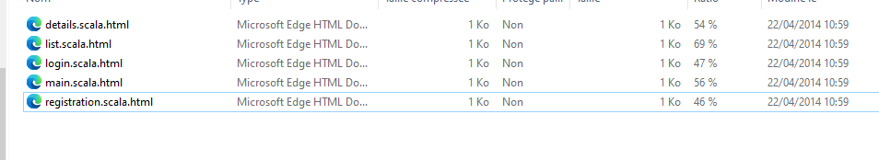

Q6 : details.scala permet d’afficher les détails d’un produit

Q7 : c’est le lien du détail du produit

Q8 : listening 2 supprime les produits de la liste

Q9 : login.scala permet de se connecter alors que registration.scala permet de s’enregistrer

Q10 : voici les méthodes :

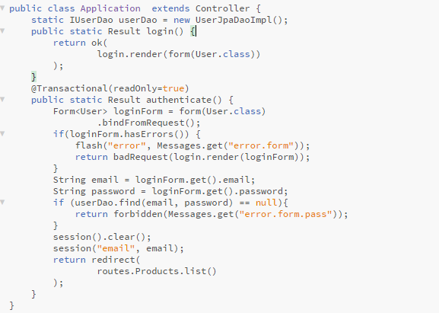

Se connecter a la page :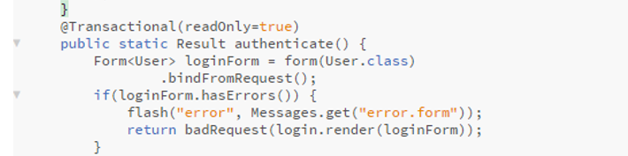

Permet de se connecter si il y a erreur dans le mot de passe ou le mail, indiquer qu’il y a une erreur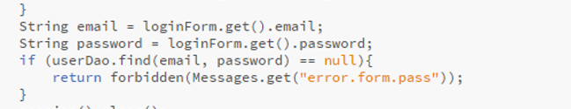

Affiche la liste des produits

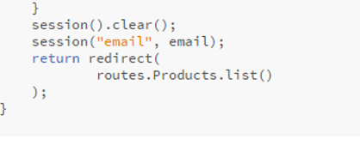

Q11 : le type de structure de données est liste, la Arraylist peut ajouter des objets en continues alors que pas le tableau non mais le vector peut parcourir des éléments mais c’est plus lourd pour le pc

Q12 : il envoie un message de succès à l’adresse Mail

Q13 :  /:ean permet de récupérer le code barre qui a été enregistré

Q14 : 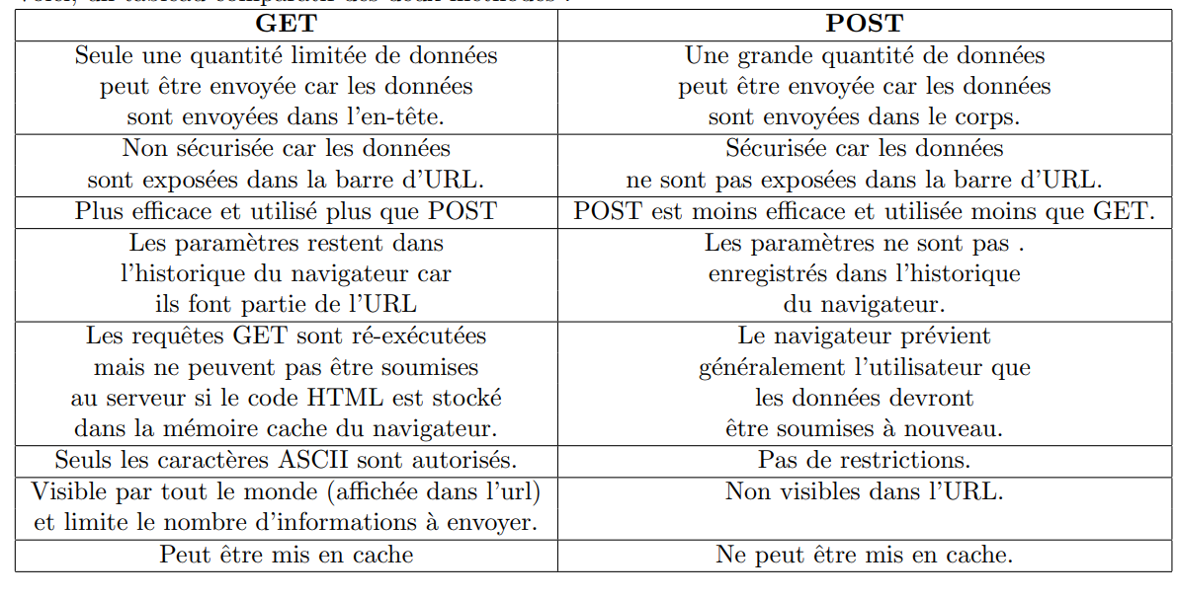

Q15 : cette route supprime le code barre

Q16 : on affiche la réponse associé a l’erreur

Q17 : le dossier dao contient IproductDao, IUserDao, ProductJpaDaolmpl et UserJpaDaolmpm, dao veut dire data access object, c’est un modèle pour concevoir une solution, il permet d’enregistrer

Q18 : 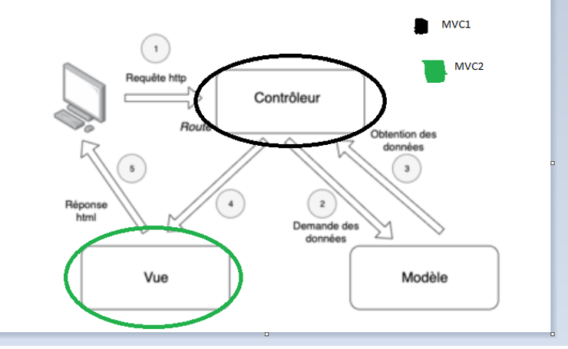

Q20 : 